Universidad de los Andes José Nicolás Cárdenas (201922006) Diseño y Programación O.O. Juan Manuel Jauregui (201922481) Mario Sánchez Puccini Santiago Páez (202014644)

__________________________________________________________________________________________________________________

Proyecto 1: Documento de diseño __________________________________________________________________________________________________________________

***Diagrama de clases de diseño:***

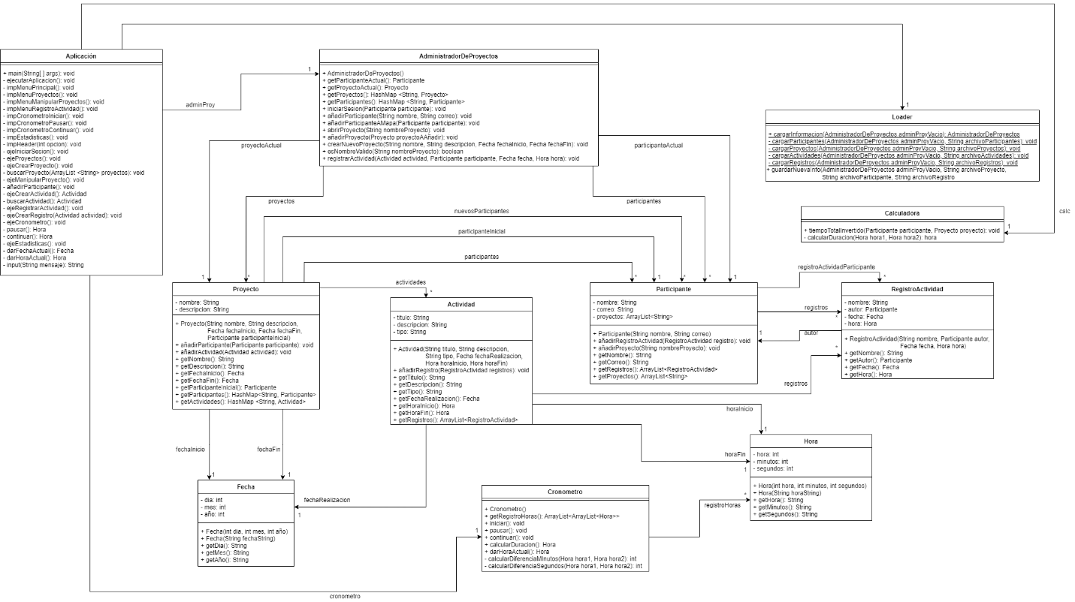

***Diagrama de clases de alto nivel:***

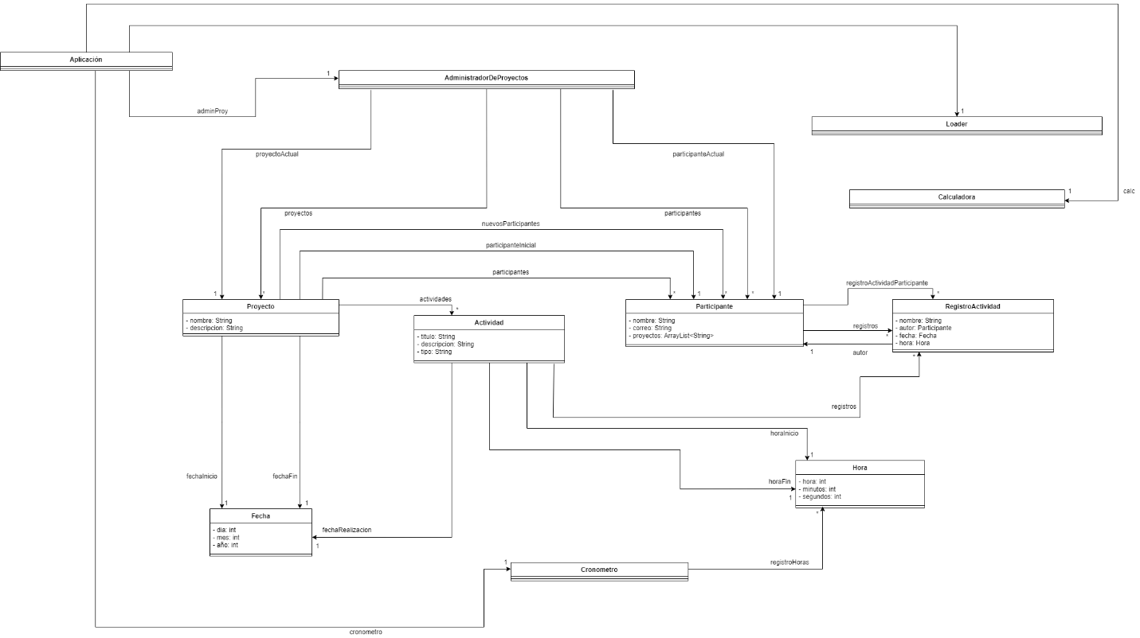

***Justificación de las decisiones importantes:***

1. Se creó la clase Calculadora para que dicha se encargara únicmante de los procedimientos relacionados a los tiempos de cada participante.

***Diagramas de secuencia de métodos importantes:***

